Presseinformation

Beton und Glas in Perfektion

feco-Trennwände in der weisenburger Unternehmenszentrale

Karlsruhe, im Juli 2021. Die mittelständische weisenburger-Gruppe bereichert Karlsruhe mit ihrer vom Stararchitekten Tadao Ando geplanten Hauptverwaltung um ein architektonisches Highlight. Der Pritzker Preisträger legt höchste Maßstäbe bei der Verwendung des in seinen Werken vorherrschenden Baustoffs Beton. Das war die Gelegenheit für weisenburger die eigene Leistungsfähigkeit bei der Präzision und Oberflächenqualität der tragenden Wände, Stützen und Sichtbetondecken eindrucksvoll unter Beweis zu stellen. Bei der Planung und Konzeption der Büroarbeitswelt überzeugt feco-feederle und bringt sein Leistungsspektrum aus Systemtrennwänden und Büromöbeln bei der Realisierung einer agilen, zukunftsfähigen Arbeitslandschaft ein.

Gelungen ist ein Bauwerk ohne Maßtoleranzen in der Tragstruktur. Dieses ist mit der für Tadao Ando typischen horizontalen Schalung und sichtbaren Schalungsankerlöchern gestaltet. Begleitet wurde die Bauausführung vom Karlsruher Architekturbüro Archis. Die Nurglaskonstruktion fecoplan trennt die Raumzonen für konzentriertes Arbeiten, Co-Kreation, Besprechung und Kommunkation von der offenen Bürolandschaft und präsentiert gleichzeitig die hochwertigen Sichtbetondecken. Hierzu sind die Bürozwischenwände als Oberlichtwände ohne vertikale Ständerprofile mit vorgehängten Wandschalen ausgeführt. Die Mitarbeiter können Baupläne an die mit magnetischem Schichtstoff belegten Paneelen aufhängen. Beschreibbare Oberflächen unterstützen agile Arbeitsmethoden.

Die Aluminiumzargen und Türblätter der Holz-Türelemente fecotür H70 sind beidseitig wandbündig. Die in die raumhohen Glasflurwände integrierten Ganzglastüren ermöglichen den Blick auf die raumprägenden Sichtbetonwände. Die Oberfläche der Anschlussprofile und Glastürzargen sind in Abstimmung mit der Fassade DB 702 pulverbeschichtet. Besonders gelungen ist der Anschluss an die hochwertige Fassade ohne sichtbare Öffnungsflügel. Der Anschluss mit Glasschwertern erfolgt hier außerhalb der Pfosten über ein dreiecksförmiges lackiertes Profil. Mit diesem zurückhaltenden Detail wird feco sowohl der Ästhetik der puristischen Architektur als auch den hohen bauphysikalischen Ansprüchen gerecht.

Bei der Möblierung überzeugen höhenverstellbare Schreibtische von Ophelis als ergonomische Steh-Sitzarbeitsplätze. Die von außern kaum wahrnehmbaren Sideboardmöbel mit nur einer Ordnerhöhe ermöglichen ein geordnetes Kabelmanagement entlang der bodentiefen Glasaußenfassade. In der Bürolandschaft setzen die eichefurnierten Pflanzaufsätze auf den Stauraummöbeln von Ophelis vitale, biophile Blickpunkte. Vitra Alcove Sofas ermöglichen durch die schallabsorbierenden, gepolsterten Umgrenzungen spontanen Austausch in der offenen Bürolandschaft, ohne die Kolleginnen und Kollegen in der Teamfläche zu stören.

Mit der neuen Unternehmenszentrale hat weisenburger nicht nur 600 attraktive Arbeitsplätze in Karlsruhe geschaffen, sondern auch ein architektonisches Werk auf internationalem Niveau mit hoher Qualität in der Bauausführung realisiert.

www.feco.de

Die feco-Gruppe schafft Raumlösungen, die Menschen verbinden und begeistern

feco Systeme GmbH
Die feco Systeme GmbH entwickelt raumbildende Trennwandsysteme für hohe gestalterische und bauphysikalische Anforderungen. Das Unternehmen vertreibt Systemkomponenten an lizenzierte Partner weltweit. Objektschreiner und große Innenausbaubetriebe fertigen die Systemtrennwand nach ihren jeweiligen länderspezifischen Anforderungen. Als Lizenzgeber bietet feco diesen Partnern den Zugriff auf ein ausgereiftes Wandsystem. Dies beinhaltet Ständer-, Glasrahmen und Anschlussprofile sowie Prüfnachweise zu Statik, Schall- und Brandschutz. So stehen zahlreiche Voll- und Glaswandkonstruktionen zur Verfügung, die ihren Einsatz in Gebäuden namhafter Kunden finden. Die gestalterische Vielfalt reicht von Vollwänden mit Furnier- oder Melaminoberflächen bis zu Glaswänden mit Einscheiben- oder Doppelverglasung.

feco-feederle GmbH
Die feco-feederle GmbH realisiert anspruchsvolle Projekte mit feco Systemtrennwänden und markenstarken Büroeinrichtungen. Zwei Geschäftsbereiche versetzen das Unternehmen in die Lage, die komplette Raumgestaltung für Bürogebäude, Forschungs- und Bildungseinrichtungen aus einer Hand anbieten zu können: Die projektbezogene Konstruktion, Herstellung und Montage von feco-Systemtrennwänden und Innenausbauleistungen sowie die Konzeption, Planung und Realisierung von Büroeinrichtungen mit wertigen Marken.

Die feco Systeme GmbH und die feco-feederle GmbH sind Schwesterunternehmen mit gleichen Gesellschaftern.

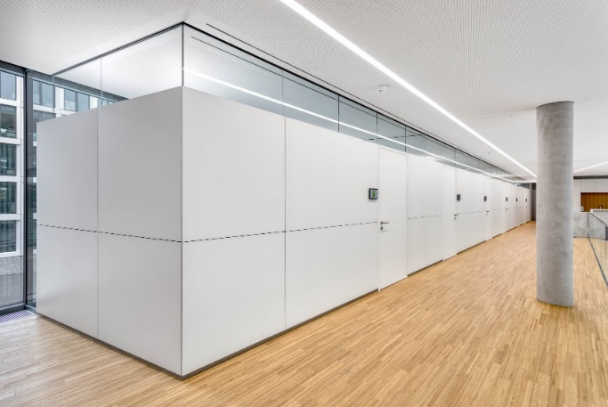

Dateiname: NK_21_7674_edited
Untertitel: Oberlichtwand als Nurglaskonstruktion

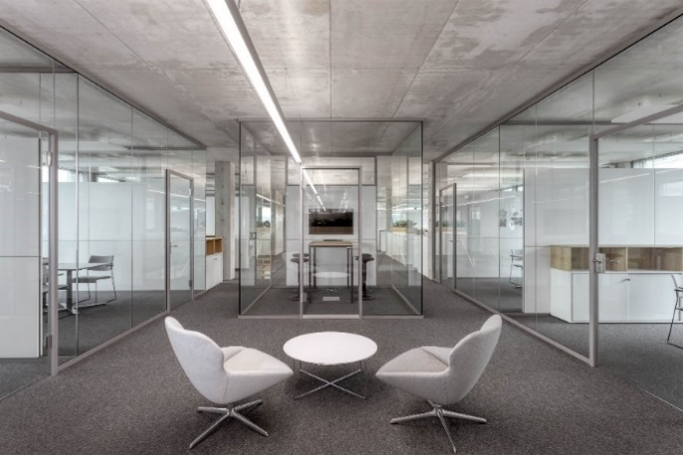

Dateiname: NK_21_7842
Untertitel: Durch die Nurglaskonstruktion bleibt die Sichtbetondecke erlebbar

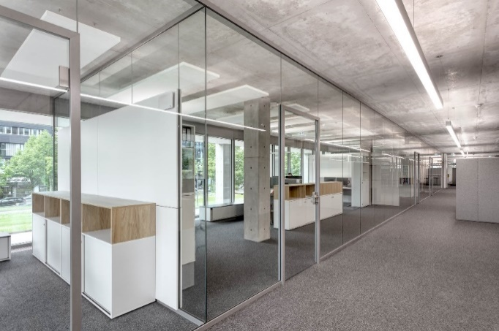

Dateiname: NK_21_7736
Untertitel: feco-feederle lieferte Systemtrennwände und Büromöbel

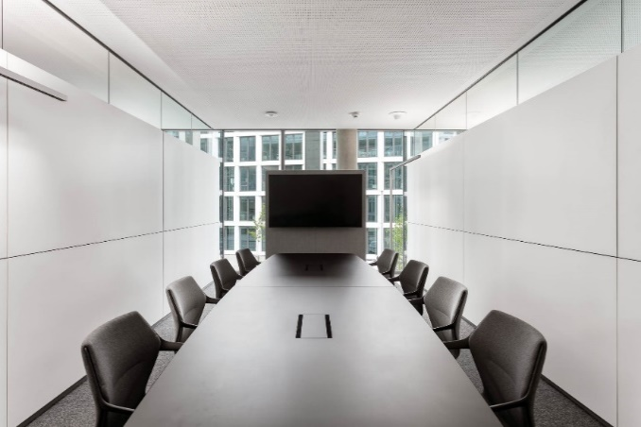

Dateiname: NK_21_7720
Untertitel: Zwischenwände als Oberlichtwände ohne vertikale Ständerprofile

Fotograf: Nikolay Kazakov, Karlsruhe
nikolay@kazakov.de, www.kazakov.de

Nennung des Fotografen Nikolay Kazakov jeweils direkt am Bild oder an anderer geeigneter Stelle. Alle Nutzungsrechte liegen vor.

Weitere Informationen für Journalisten:
feco Systeme GmbH PR-Agentur blödorn pr
Rainer Höhne Heike Blödorn
Am Storrenacker 22 Alte Weingartener Str. 44
76139 Karlsruhe 76227 Karlsruhe
Telefon 0721 / 62 89-111 Telefon 0721 / 9 20 46 41
E-Mail: mail@feco.de E-Mail: bloedorn@bloedorn-pr.de

